**应用使用coressapi.jar帮助文档及注意事项**

|  |  |  |  |  |  |
| --- | --- | --- | --- | --- | --- |
| **序号** | **变更（+/-）说明** | **作者** | **版本号** | **日期** | **批准** |
| 1 | 初稿 | 刘竹星 | V1.0.0 | 2016-8-2 |  |
|  |  |  |  |  |  |
|  |  |  |  |  |  |
|  |  |  |  |  |  |
|  |  |  |  |  |  |
|  |  |  |  |  |  |
|  |  |  |  |  |  |
|  |  |  |  |  |  |

目录

1. Eclipse开发APP使用帮助 3

1.1. 配置AndroidManifest.xml 3

1.2. Coressapi.jar 注意事项 4

1.2.1. Eclipse编译说明 4

1.2.2. 盒子端说明 4

# Eclipse开发APP使用帮助

## 配置AndroidManifest.xml

<?xml version=*"1.0"* encoding=*"utf-8"*?>

<manifest xmlns:android=*"http://schemas.android.com/apk/res/android"*

>

<application>

<uses-library android:name=*"com.sdmc.coress"* />

</application>

</manifest>

应用需要使用coreSSAPI.jar 时候，需要配置该应用的Androidmanifest.xml。

1. 在<application> 中添加<uses-library android:name="com.sdmc.coress" />

## Coressapi.jar 注意事项

### Eclipse编译说明

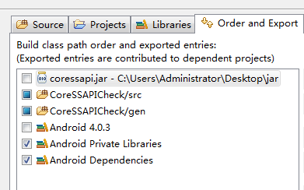

在eclipse编译APK的时候，不需要选勾coressapi.jar

### 盒子端说明

实际上应用在盒子端运行时，调用的是system/framework下面的com.sdmc.coress.jar